SIVI ÖLÇÜLERİ
Aşağıdaki ürünlerden litre ile ölçülebilenleri işaretleyiniz.
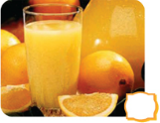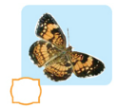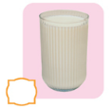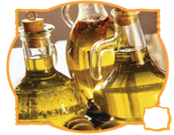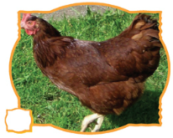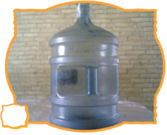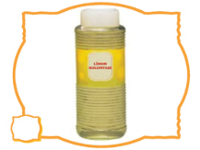

Aşağıdaki kaplardan hangisi daha fazla su alır?İşaretleyiniz?
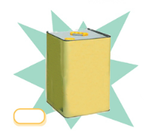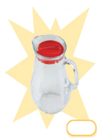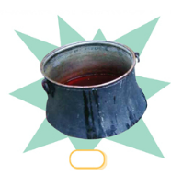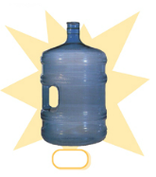
Verilen litreleri kaç yarım litre eder? Çizerek gösterelim.
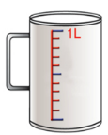 ………………………………………………………..
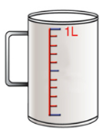 ……………………………………………………………….

Elimizdeki bardakla iki defa su içersek yarım litre su içmiş oluruz. Aşağıdaki kapları bu bardakla kaç defada doldurabiliriz?
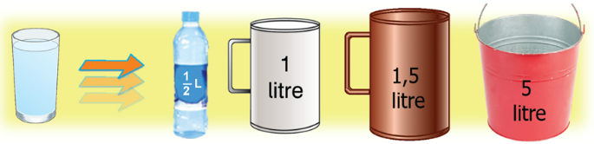

Aşağıdaki kapların ne kadar su alabileceğini örneğe bakarak tahmin ediniz.Uygun olanı işaretleyiniz.

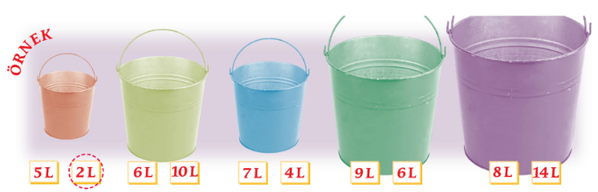
Sıvı Ölçüleri (Litre )
 Aşağıdaki boşlukları yukarıdaki tablodan yararlanarak uygun şekilde doldurunuz 
4 litre = ………….. yarım litre 6 yarım litre = ………………… litre
3 litre = ………….. çeyrek litre Yarım litre = ………………çeyrek litre
10 yarım litre = …………. Litre 4 çeyrek litre = ……………….. litre
12 çeyrek litre= ……….. litre 6 litre = …………. çeyrek litre
5 litre = ………… yarım litre 8 çeyrek litre = ………….. litre

Şimdi aşağıdaki boşlukları dolduralım.

1 litre + 2 yarım litre + 4 çeyrek litre = ……….litre

1 litre + 3 yarım litre + 2 çeyrek litre = ………. litre

2 litre + 1 yarım litre + 2 çeyrek litre = ………. Litre

2 litre + 4 yarım litre + 8 çeyrek litre = ………. litre

3 litre + 3 yarım litre + 2 çeyrek litre = ………. Litre

3 litre + 3 yarım litre + 6 çeyrek litre = ………. litre

4 litre + 2 yarım litre = ………. litre

4 litre + 8 çeyrek litre = ………. litre

5 litre + 8 yarım litre = ………. litre

5 litre + 4 çeyrek litre = ………. litre

6 yarım litre + 4 çeyrek litre = ………. litre

6 yarım litre + 8 çeyrek litre = ………. litre
7 litre + 4 çeyrek litre + 2 yarım litre = ………. Litre

7 litre + 6 çeyrek litre + 3 yarım litre = ………. litre

8 çeyrek litre + 2 yarım litre + 3 litre = ………. Litre

8 çeyrek litre + 8 litre + 8 yarım litre = ………. litre

1 yarım litre + … çeyrek litre = 1 litre

1 litre + 1 yarım litre + … çeyrek litre = 2 litre

1 litre + … yarım litre + 2 çeyrek litre= 3 litre

1 litre + … yarım litre + … çeyrek litre = 3 litre

1 litre + … çeyrek litre = 2 litre

… litre + 1 yarım litre + 4 çeyrek litre = 4 litre

1 litre + … yarım litre = 4 litre

2 yarım litre + … çeyrek litre + 1 litre = 5 litre

Sıvıları ölçelim
Aşağıda verilen eşitliklerde noktalı yerlere uygun olarak tamamlayınız.
1 L = …….. tane yarım L
4 L = …….. tane yarım L
6 L = …….. tane yarım L
3 L = …….. tane yarım L
10 L = …… tane yarım L
20 L = …… tane yarım L

4 yarım L =…….…tane L
6 yarım L =….....…tane L
8 yarım L =…….…tane L
2 yarım L =…….…tane L
10 yarım L =…...…tane L
40 yarım L =…...…tane L

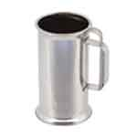

Aşağıda verilen ifadelerin doğru olanların başına ( D ), yanlış olanların başına ( Y ) harfi koyunuz;
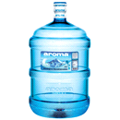
(…..) Sıvı maddelerin ölçü birimi litredir.
(…..) Bir litrenin yarısına tam litre denir.
(…..) Benzin, mazot maddelerini litre ile ölçeriz.
(…..) Üç litrede 6 yarım litre vardır.
(…..) Süt,su,zeytinyağı maddelerini kilogram ile ölçeriz.
(…...) Bir kaşık su ile bir fincan su miktarı eşittir.
(…..) Bir fincan su ile bahçedeki çimleri sulayabiliriz.
(…..) Bir bardak su ölçüsü standart bir ölçü birimi değildir.
(…..) Bir damacananın içindeki suyu kilogram ile ölçebiliriz.
Aşağıda verilen işlemleri yapınız ;
10 L + 20 yarım L = .......…L
30 L + 10 L =………..yarım L
40 yarım L + 100 L = ……..L
2 L + 4 L =…….... yarım L
12 yarım L + 4 L =…….…..L

18 L – 9 L =………..yarım L
20 yarım L – 10 L =…….…L
100 L + 100 yarım L =……...…L
4 L - 2 L =……..….yarım L
15 L – 10 L =……..……...L

Aşağıda verilen ifadeleri 1L ‘den az veya 1L ‘den çok şeklinde tahmin edelim.
1 çay bardağı su

5 sürahi ayran

Öğrendiklerimizi uygulayalım

1- Aşağıdaki varlıklardan hangisini litre ile ölçeriz?
A) 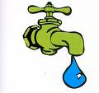 B)  C) 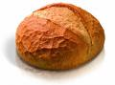
su

elma
ekmek

2- Bir aile günde 2 L süt almaktadır. Bir haftada kaç L süt alırlar?
A) 10 B) 7 C) 14

3- Aşağıdaki eşitliklerden hangisi yanlıştır?
A) 4 yarım L = 8 L B) 12 L = 24 yarım L C) 50 yarım L = 100 L

4-20 litre sütü 4 litrelik kaç şişeye doldurabiliriz?
A) 24 B) 80 C) 5
5-50 litre aldığımız zeytinyağını 5 litrelik bidonlara doldurmak istiyoruz. Kaç bidona ihtiyacımız var?
A) 10 B) 45 C) 100
1 damacana su

6- Aşağıdaki eşitliklerden hangisi yanlıştır?
A) 4 yarım L = 8 L B) 12 L = 24 yarım L C) 50 yarım L = 100 L

Aşağıdaki problemleri verilenler ve istenenler yardımıyla çözelim.

1-10 litre sıvıyağ ile 20 yarım litre sıvıyağ kaç litre sıvıyağ eder?
Verilen istenen ÇÖZÜM:
......................................................................... ...............................................................
......................................................................... ................................................................
......................................................................... ...............................................................

2- Dedem bir haftada 70 litre süt satmaktadır. Dedem bir günde kaç yarım litre süt satmaktadır?
Verilen istenen ÇÖZÜM:
......................................................................... ...............................................................
......................................................................... ................................................................
......................................................................... ...............................................................
3- Bir temizlik ürünleri satıcısı 40 litre sıvı deterjanı 5 litrelik bidonlara doldurmak istiyor. Satıcının kaç bidona ihtiyacı var?
Verilen istenen ÇÖZÜM:
......................................................................... ...............................................................
......................................................................... ................................................................
......................................................................... ...............................................................

4- Bir litre benzin 3 TL olduğuna göre babam arabasına 20 L benzin alırsa kaç TL ödemesi gerekir?
Verilen istenen ÇÖZÜM:
......................................................................... ...............................................................
......................................................................... ................................................................
......................................................................... ...............................................................

Aşağıdaki problemleri yandaki boşluğa çözelim.

- Günde 2 L su içmesi gereken bir insanın dört haftada

tüketmesi gereken su kaç litredir?

2- 16 yarım litre süt kaç L süt eder?

3- 48 litre sirkeyi yarım litrelik şişelere doldurmak istersek kaç

şişe kullanmamız gerekir?

Aşağıda çözümü verilen ifadelere uygun problem kuralım

Çözüm:
1- ……………………………………………………... 50 x 2= 100 yarım L
……………………………………………………..
…………….…………………………………………

Çözüm:
2- ……………………………………………………... 54 : 2= 27 L
……………………………………………………..
…………….…………………………………………

TÜRKÇE DEĞERLENDİRME
1)Aşağıdaki cevaplara uygun sorular yazın.(Altı çizili verilen sözcüklere dikkat edin☺)
a)……………………………………………………………………………………………………………………………………………………………
Annem dün kardeşime yeni ayakkabı aldı.
b) ……………………………………………………………………………………………………………………………………………………………
Sararan yapraklar usulca yere düşüyordu.
c)……………………………………………………………………………………………………………………………………………………………
İlayda hafta sonu yeni bir mont aldı.
d) ……………………………………………………………………………………………………………………………………………………………
Kardelen kitabını sınıfta unuttu.
e) ……………………………………………………………………………………………………………………………………………………………
Hacer Ankara’da doğdu.
f)……………………………………………………………………………………………………………………………………………………………
Harun hastalandığından iki gündür okula gelemiyor.
2)Verilen cümlelere uygun noktalama işaretlerini yerleştirin.
Eyvah köpek ( )
Bahçede papatyalar ( ) laleler ( ) zambaklar ( ) sümbüller( )
Ahmet bugün okula geç mi kaldı( )
Ömer ( ) in kitabını Enes ( ) e verin( ) ce üzüldü.
Emircan koş ( )
3)Aşağıda verilen sesteş sözcükleri farklı anlamlarıyla cümle içinde kullanın.
Kır
a)……………………………………………………………………………………………………………………………………………………………
b)…………………………………………………………………………………………………………………………………………………….…….
Yüz
a)……………………………………………………………………………………………………………………………………………………………
b)…………………………………………………………………………………………………………………………………………………….…….
Ekmek
a)……………………………………………………………………………………………………………………………………………………………
b)…………………………………………………………………………………………………………………………………………………….…….
Yaz
a)……………………………………………………………………………………………………………………………………………………………
b)…………………………………………………………………………………………………………………………………………………….…….

4)Aşağıda yazımı yanlış verilen sözcüklerin doğrularını yazın.
ezzane ……………………………………….
sipor ………………………………………
böğrek …………………………………………
mutvak ……………………………………….
herkez ………………………………………
perşenbe ……………………………………….
kurbaa ………………………………………..
5)Aşağıda verilen sözcüklerin zıt anlamlılarını karşılarına yazın.
ıssız ……………………………………….
Genç ……………………………………….
ak
ağır
acı
ilk
iyi
alçak
savaş
6)Aşağıda verilen sözcüklerin eş anlamlılarını karşılarına yazın.
çabuk ………………………………….
imtihan ……………………………………
cevap …………………………………..
tenha …………………………………..
ev …………………………………..
misafir ………………………………………
fakir ……………………………………..
gökyüzü ……………………………………..
pabuç ………………………………………
beyaz ………………………………………
7) Aşağıdaki cümleleri inceleyin. Parantez içine devrik ya da kurallı yazın.
Dün eve geç geldi. (……………………………….)
Verdim kitabı arkadaşıma.(……………………………)
Demet kekini arkadaşınla paylaş.(…………….…)
Sinemaya yalnız gitmiş.(……………………………..)
Gel yanıma hemen! (……………………………….

8)Aşağıdaki olumlu cümleleri olumsuz yapın.
Nazmi futbol oynamayı sever .
………………………………………………………………………………………………………………………………………………………..…
Ali’nin arkadaşları oyunu kazandı.
…………………………………………………………………………………………………………………………………………………..…………
Ceylin eve gelince ödevlerini yaptı.
…………………………………………………………………………………………………………………………………………………………..…
Erdem dışarı çıkarken yeşil kazağını giydi.
………………………………………………………………………………………………………………………………………………………….……
Mor rengi çok severim.
………………………………………………………………………………………………………………………………………….………………………

